光纤激光器在硅片加工方面的应用
通常来说，硅晶圆是由金刚石锯切割好的，偶而也有用划线器和剥裂加工的，但划线器和剥裂加工具有一定的局限性，它们只能平直划线，且容易缺边。随着激光器技术的不断完善发展，越来越多的硅片加工采用激光技术，激光器在硅晶圆加工领域的主要应用有切割、划刻、打孔和打标等。目前用于硅片加工的主要激光光源为倍频YVO4绿光、紫外光等，但倍频YVO4激光器操作费时，且价格昂贵，使其应用受到了一定限制。光纤激光器凭借较高的光束质量、较宽的脉冲频率调节范围和较低的成本，使其在硅晶圆加工方面的应用日益获得飞速发展。
SPI光纤激光器简介
目前SPI公司的产品主要分为连续光纤激光器和脉冲光纤激光器两大类。连续光纤激光器包括25～400W系列产品，脉冲光纤激光器包括10～40W系列产品。连续光纤激光器主要用于硅片切割；脉冲光纤激光器主要用于硅片划刻、打孔和打标等。
G3脉冲激光器——与基于Q开关技术的光纤激光器不同的是，SPI公司的10～40W G3（第三代）脉冲激光器采用主振荡功率放大（MOPA）技术，由于其输出频率是由种子光的频率决定的，而种子激光的频率可通过电调制的方式直接控制，因此该激光器具有连续输出（当种子光的输出为连续输出时）和脉冲输出（当种子光的输出为脉冲输出时） 两种操作模式。在脉冲模式下，40W脉冲激光器重频率范围为1～500kHz，峰值功率可达20kW，单脉冲能量可达1.25mJ，脉冲宽度可达10nm，并且内置25种波形可供选择。平均功率、峰值功率、脉冲频率和脉冲宽度等参数可根据应用需求调整，从而极大地拓宽了G3激光器在硅片加工领域的应用范围，极大地提高了加工效率。
R4连续激光器系统——SPI公司的连续激光器包括25～200W风冷激连续光器和100～400W水冷连续激光器，最大调制频率为100kHz，输出功率稳定性为±0.5%。
激光切割晶圆
SPI公司最近发明了一种能获得超高切割质量的高速晶圆切割方法。用200W连续光纤激光器在200μm （0.008”）厚的多晶硅上以10m/min的速度切割，可以获得相当平滑的、没有任何裂纹的切割边缘 ，以及宽度40μm的非常平行的无裂纹切口。即使在晶圆厚度达1.2mm（0. 05”）时，仍能以超过1m/min的速度实现超高质量切割，能与现有的其他切割方法相匹敌。表1中的数据表明了光纤激光器在硅晶圆切割应用中的竞争性优势。
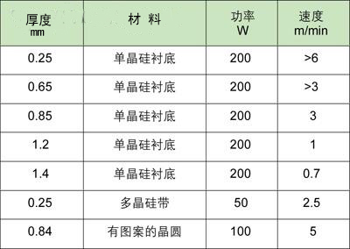
表1：SPI 连续激光器切割参数
目前，SPI正在为该加工方法申请专利。该方法可以实现优异的切割边缘质量，图1显示了用50W连续光纤激光器获得的切割质量。甚至在切割有图案的晶圆时，也能获得高质量的顶部边缘，无任何裂纹显示（见图2）。这种新的切割方法也可以像现有的金刚石割锯技术一样加工出平直的形状。
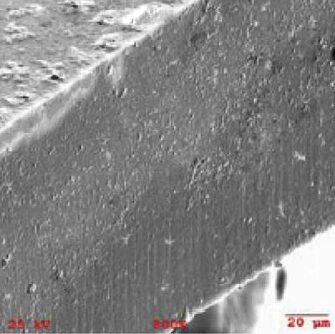
图1：50W连续激光器切割250μm 厚硅带，切割速度为2.5m/min。
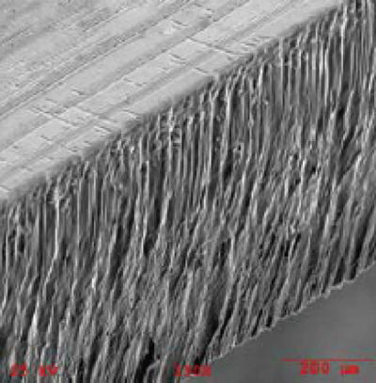
图2：200W连续激光器切割有电路图的厚度为0.8mm (0.03”)的晶圆，切割速度为3.5m/min。
SPI的脉冲激光器也可以有效地用于硅切割或划线，用20W的光纤激光器，参数设置为65kHz的重复频率和75ns脉冲长度，可以在200μm厚的晶圆上以200mm/min的速度切割。这就产生了一个以重新固化的硅结核为特征的切割边缘 （见图3）。
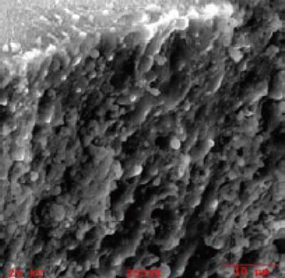
图 3：20W 光纤激光器切割的样品：100 μm厚硅片，多次、有效速度250mm/min，重复频率25kHz，脉冲长度200ns。
激光硅晶圆打孔
SPI的脉冲激光器通过脉冲波形控制实现了很大的灵活性，能在钻孔应用中大显身手。更大的振幅意味着更大的峰值功率。波形WF0提供的更高的峰值功率和脉冲能量，能产生更大直径的孔。改变频率，峰值功率和脉冲能量随之改变，孔径也随之变化。因此微米级的不同孔径，能通过激光器的频率和脉冲特征加以改变。图4所示为20W 光纤激光器用不同的脉冲特征，在硅片上加工出的几个孔。
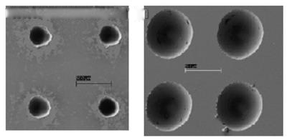
图 4：20W脉冲激光器参数设定：脉冲频率500 kHz、波形WF5 (上图)；脉冲频率25kHz、波形WF0 (下图)。左图孔径为25μm，右图孔径为50μm。
从图4中可以看出，激光钻孔可以产生宽范围的孔径，这也显示了SPI 20W脉冲激光器的灵活性。采用163mm 焦距和8mm的输入光束直径，可以获得很好的加工效果。
在钻孔过程中，材料被清除出孔，而碎屑留在表面。但是，碎屑倾向于低粘性，并且可用超声波来清除。超声波清洗的好处在于它是在水中进行的，这要比起传统的用酸清洗要温和得多。
有时也会用到盲孔。这种要求实现一个平滑的内部轮廓。图5是用20W脉冲激光器在硅片上钻出的一个盲孔。
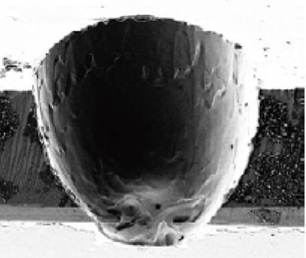
图5：用20W脉冲激光器在硅片上打出的盲孔。
激光硅晶圆划线
20W HS 脉冲光纤激光器可以用来标刻硅。划线应用的要求包括窄线、低HAZ（热影响区）、最小化表面碎屑和无锯痕。在低重复频率、高脉冲能量时，会产生很深的划痕，但HAZ更高，碎屑更多。在高重复频率、低脉冲能量时，可以更好地控制输入热量，相应地减少了HAZ和碎屑的影响。尽管这时划线不够深，但可以经过多次脉冲保证所需的深度。图6显示的是在不同速度下（mm/s）的划线情况，使用的是焦距163mm、频率25kHz、WF0和输入光束直径6.5mm的20W激光器。
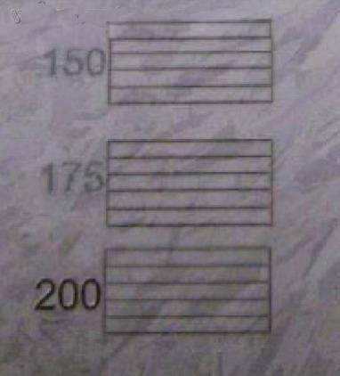
图6：用20W脉冲激光器在150mm/s、175mm/s和200mm/s的不同速度下进行硅划线。
图7显示了用25kHz、WF0和速度500mm/s的激光器在硅上划线。划痕已经被超声波清理过。
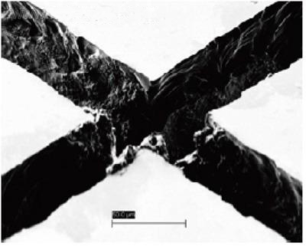
图7：用20W脉冲激光器在硅片上刻槽，激光参数设定：速度500mm/s，脉冲频率25kHz，波形WF0 。刻槽宽度约为35μm。
激光晶圆打标
20W HS也能用于硅打标。用低能量脉冲可以获得平滑甚至低蒸发产生融化的标记。图8显示了用20W、375kHz的激光器打标的优异效果。
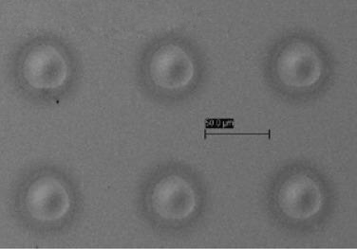
图8：用20W脉冲激光器在375kHz脉冲频率下打标所实现的良好效果。
从上面的应用实例可以看出，通过对同一台激光器进行不同设置，根据材料的特点，选择不同的波形、脉冲频率等参数，可分步骤地对材料进行精细加工，从而得到最佳加工效果。
SPI脉冲激光器的最大特点是用户可对激光输出的波形、脉冲宽度、脉冲频率、单脉冲能量，以及平均输出功率等参数进行选择，从而针对不同材料选择一组最佳参数组合，以达到最佳加工效果。

